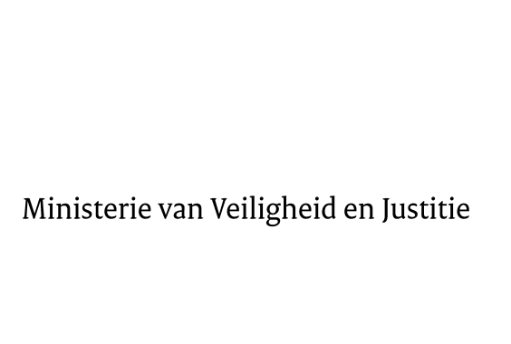

> Retouradres Postbus 20301 2500 EH Den Haag
Aan de Voorzitter van de Tweede Kamer
der Staten-Generaal
Postbus 20018
2500 EA DEN HAAG

Datum | 26 september 2016
Onderwerp | voorstel van wet tot wijziging van de Wet op de kansspelen in verband met de modernisering van het speelcasinoregime  (34 471)
Directie Wetgeving en Juridische Zaken
Sector Staats- en bestuursrecht

Turfmarkt 147
2511 DP Den Haag
Postbus 20301
2500 EH Den Haag
www.rijksoverheid.nl/venj

Ons kenmerk
799350

Bij beantwoording de datum en ons kenmerk vermelden. Wilt u slechts één zaak in uw brief behandelen.

Hierbij bied ik u, mede namens de Staatssecretaris van Financiën, een nota naar aanleiding van het verslag alsmede een nota van wijziging inzake het bovenvermelde voorstel aan.

De Staatssecretaris van Veiligheid en Justitie,

K.H.D.M. Dijkhoff
D

